Ребенок — не такой, как все

(Аутичный ребенок)
Есть родители, упорно утверждающие то, что в их ребенке слились воедино одновременно два стиля поведения детей: застенчивость и агрессивность и даже сверхзастенчивость с пугающей сверхагрессивностью ребенка.
Так что же это все-таки за ребенок?
Он сам в себе, он поглощен собой.Любой вопрос к нему оставлен без ответа, такое чувство, что он не умеет говорить. Но мама упорно утверждает, что в свои три года он может без умолку говорить часами и нем как рыба лишь в присутствии других.
Ребенок знает наизусть десятки сказок и столько же, наверное, стихотворений. Малыш довольно рано начал говорить, намного раньше своих сверстников. Вначале - говорить, потом - ходить. Никто не может догадаться о том, что может взбрести ему в голову в любой момент. Его любимое занятие - придумывание особых, новых слов, которые не могут понять остальные, настолько дни временами у него оторваны от окружающей действительности, как будто бы ребенок наслаждается не смыслом, а звуком их и музыкальным ритмом. Порою кажется, что речь его зеркально отображает только что произнесенную речь взрослых, звук эха, вторящего Вам в горах. Поэтому с ним очень трудно о чем-нибудь договориться. Малыш не терпит, чтобы кто-то вмешивался в его жизнь и давал ему советы. Малыш не просто «охраняет» свое одиночество, но по возможности не «нарушает» также одиночество других, не задавая им «дурацкие» вопросы: «Почему? Зачем?» Он и без них все схватывает «на лету». Однако почему-то, все схватывая словно «на лету», малыш не может овладеть элементарнейшими навыками и понятиями именно тогда, когда его специально обучают им, как будто бы он просто- напросто необучаем. И в результате он, в свои три года, не может сам одеться и умыться, короче говоря, исполнить то, что без труда освоили его ровесники, которым далеко до вундеркиндов.
Больше всего он боится новой обстановки, как будто бы она пронзает его током, поэтому он не хотел войти сегодня в кабинет и из-за этого не смог ходить, как все другие дети, в садик.
Во всем он признает одни стереотипы. Стереотипы заменяют ему многое, если не все: и навыки общения, и навыки самообслуживания, и формы поведения, - и делают его консервативным в своих привычках, в связи с чем никакие компромиссы не в состоянии переключить его внимание от созданных им ритуалов.
Скопление людей для малыша невыносимо, он чувствует себя при этом так, как будто ему перекрыли кислород.
Поэтому ребенок даже для прогулки выбирает самые уединенные места.
В таком ребенке, будто бы в коктейле, действительно, смешалось воедино очень многое, казалось бы, несовместимое на первый взгляд: застенчивость и агрессивность, капризность и невозмутимое спокойствие, талантливость и просто тупость.

Ситуация для родителей

Зная, что трехлетний Боря панически боится лифта, папа с силой затянул ребенка в лифт. Мальчик начал вырываться и отчаянно кричать. Папа шлепнул его и нажал на кнопку лифта. Боря судорожно вцепился в руку папы, нажимающую кнопку, и, повиснув на ней, начал зло ее кусать, мешая папе.
Папа раздраженно вырвал руку и ударил Борю по лицу, угрожая почти потерявшему рассудок от нахлынувшего страха малышу словами: «Еще не хватало, чтобы сын кусал отца. Видите ли, он боится лифта. Я сейчас же выбью из тебя такую дурь. Теперь будешь ездить только в лифте...»

- Правильно ли вел себя с ребенком папа Бори?
- Как бы поступили Вы в подобной ситуации?

КАК НАДО

вести себя родителям

с аутичным ребенком

Установить особый, теплый эмоциональный контакт е ним.
Дозироватъ свое общение с ребенком, чтобы ребенок от него не уставал.
Не оставлять его наедине с самим собой, а привлекать к себе его внимание.
Искать ему друзей.
Внушать уверенность в себе.
Помочь усвоить бытовые навыки и навыки самообслуживания.
Заинтересовать игрой и научить играть его с игрушками и в ролевые игры.
Учить замене монологов диалогами. Свести до минимума число эхо-слов.
Искать причины его страхов и ликвидировать их раз и навсегда.
Подбадривать ребенка в те моменты, когда Вы чувствуете, что он испытывает страх.
Придумывать с ним игры, где бы он торжествовал над страхом.
Не говорить в присутствии ребенка о раздражающих Вас всех его поступках.
Стараться даже самые начальные симптомы или признаки агрессии перевести во фрагмент игры, переключив внимание ребенка на другие действия.
Не разрушать стереотипы, а опираться полностью на них, стремясь помочь ребенку, так как обычно лишь благодаря им Ваш малыш способен приспособиться к действительности.
Использовать все ритуалы в нужном для Вас русле.
Дозировать все новое в разумных для ребенка в данный миг пределах.

КАК НЕ НАДО

вести себя родителям с аутичным ребенком

Блокировать эмоциональный контакт с ним.
Не уделять ему внимания и поощрять все время одиночество.
Пустить развитие ребенка на самотек.
Общаться с ним до полного его изнеможения.
Насильно заставлять ребенка общаться с незнакомыми людьми.
Критиковать по разным поводам.
Все делать за него, не приучая к навыкам самообслуживания.
Обрушивать лавиной на ребенка все новое и незнакомое ему.
Смеяться над неправильным произношением или неправильным употреблением слов в речи и передразнивать все время малыша.
Специально, преднамеренно пугать его.
Подогревать агрессию и поощрять ее.
Наказывать за ритуалы и стереотипы в поведении ребенка.
Все время разрушать стереотипы, не опираясь на них при различных корригирующих мероприятиях.
Стремитесь сделать свою деятельность с малышом целенаправленной и своевременной.
Проконсультируйтесь со специалистами (дефектологом, психиатром)

Рекомендованная литература
Баркан А.Н Плохие привычки хороших детей. Учимся понимать своего ребенка. - М.: Дрофа. Плюс 2003; Гиппенрейтер Ю.Б. Общаться с ребенком. Как? - М., 2004.
Учитель-дефектолог
ГрадоваМаргаритаАлексеевна
Муниципальное учреждение
Центр психолого-педагогической, медицинской и социальной помощи «Содействие»

КОНСУЛЬТАЦИЯ
ДЛЯ РОДИТЕЛЕЙ

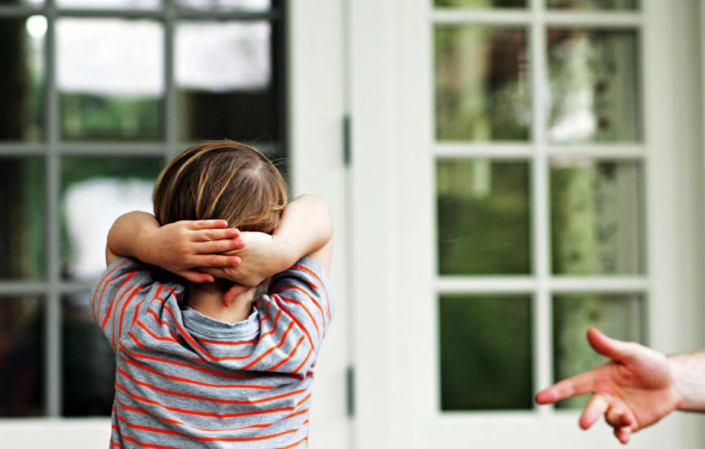

Адрес МУ Центр «Содействие»:
152155 Ярославская область,
г. Ростов , ул. Фрунзе, 22А;
Телефон (48536) 7-41-81
e-mail: pms-zenter@mail.ru

